**МБОУ ЯСНИНСКАЯ СОШ №2.**

**Урок математики и информатики.**

***Тема урока: «Показательная функция.»***

***Учителя: Батуева Е. М.***

***Пугачева О. В.***

**Урок по теме «Показательная функция».**

Тип урока**:** урок изучения нового материала.

**Цель урока:**

-*образовательные*

* обеспечить в ходе урока формирование понятия показательной функции, её свойствах и графике.
* обеспечить усвоение каждым учащимся знаний о показательной функции, её свойствах;
* закрепить навыки работы в программе Excel;
* создать условия для развития умений получать знания посредством проведения исследовательской деятельности и анализа ситуации.
* осуществить контроль и самоконтроль знаний учащихся, и их коррекцию.

-*воспитательные*

* воспитывать навыки культуры труда;
* воспитывать эстетический вкус;
* в целях профориентации знакомить учащихся с уровнем заданий по математике на ЕГЭ;

-*развивающие*

* развивать чувство ответственности и навыки самостоятельного труда и самоконтроля;
* развивать логическое мышление;
* вырабатывать умение классифицировать и обобщать.

**Средства обучения:** компьютер, программа Excel, классная доска, медиапроектор, слайдовая презентация, учебник «Алгебра и начала анализа» под редакциейМордкович, чертёжные инструменты.

**Ход урока.**

1. **Организационный момент**.

Сегодня у нас проводится интегрированный урок по математике и информатике.

2. **Изучение новой темы**.

***Учитель математики***

Эпиграфом нашего урока я хочу предложить слова Г. Лессинга «Спорьте, заблуждайтесь, ошибайтесь, но, ради Бога, размышляйте, и, хотя криво – да сами». Вам предстоит сегодня много рассуждать, делать выводы, спорить.

*а) определение*

В жизни мы часто сталкиваемся с зависимостями между величин. Оценка по контрольной работе зависит от количества и правильности выполненных заданий, стоимость покупки от количества купленного товара и цен. Одни зависимости носят случайный характер, другие постоянны.

Давайте рассмотрим следующие законы.



1.Рост древесиныпроисходит по закону  
**A-** изменение количества древесины во времени;  
**A**0- начальное количество древесины;   
**t**-время, **к, а-** некоторые постоянные.



2.Давление воздуха убывает с высотой по закону:   
**P**- давление на высоте **h,  
P0** - давление на уровне моря,  
**а**- некоторая постоянная.

-Что общее объединяет эти процессы?( дети отвечают, отмечая схожесть вида формулы, задающей закон)

-Положим в этих формулах с=1,к=1, какую функцию получим?(у=ах)

Такая функция называется показательной.

И сегодня на уроке, мы должны дать определение показательной функции, рассмотреть некоторые свойства и научится применять эти свойства при выполнении заданий, определенного вида.

Итак, попробуйте сформулировать определение показательной функции.

(учащиеся отвечают, учитель, если нужно корректирует определение).

(На слайде появляется определение, учащиеся записывают его в тетрадь)

***Учитель информатики***

*б) практическая работа.*

-В программе Excel построить графики функций у=2х (1 вариант), у=(1/2)х на отрезке[-2;3] с шагом 0,5. По предложенной схеме исследовать функцию.

1. Область определения функции.

2. Область значений функции.

3. Точки пересечения с осями координат.

4.Промежутки возрастания и убывания.

( учащиеся, работая на компьютерах, составляют таблицу, вводит значения х, строят график функции и исследуют функцию). Свойства оформить в виде таблицы.

***Учитель математики***

*в) проверка результатов практической работы.*

На экране появляются графики функций, учащиеся называют свойства, которые демонстрируются. Ученики делают записи в тетрадях.

**4. Динамическая пауза**.

( гимнастика для глаз)

**5. Закрепление изученного материала.**

Я предлагаю вам выполнить некоторые тесты по теме нашего урока.

*а) Устно.(учащиеся выбирают верный ответ, обосновывая выбор )*

**А1**. Из предложенного списка функций, выбрать ту функцию,

которая является показательной:



**А2**.Дан график функции. Укажите эту функцию



***y***

***x***

***1***

**А3**.

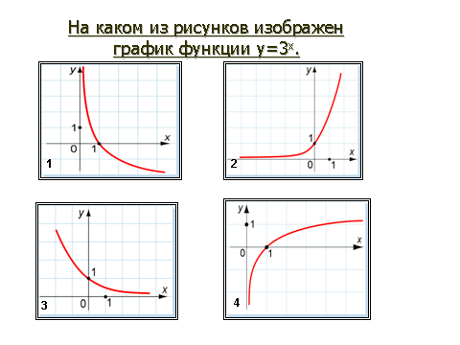

**А4. Укажите возрастающую функцию.**



**А5.** **Укажите убывающую функцию.**



*б) Письменно.*

**А6**. Укажите область значений функции у=4х-1.

Область значений учащиеся находят с помощью преобразований графика функции.

(-1;+∞)

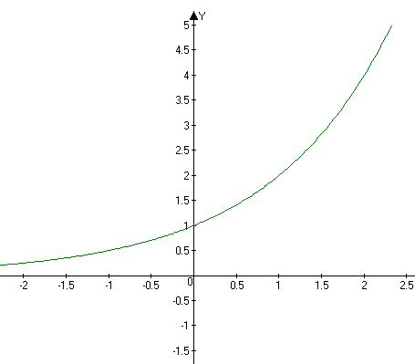

2 способ решения.

2х>0 для всех х,

2х-1>0-1

у>-1

(-1;+∞)

*в) формулирование правила.*

Дана функция: у = ах ± b. Вывести правило, по которому можно,

не выполняя построение графика данной функции,

найти область значения функции.

Вывод:

Если у = ах + b., то Е (у) = (b; +∞)

Если у = ах - b, то Е (у) = (-b; +∞)

*г) Самостоятельная работа (с последующей проверкой).*

1.Найти Е(у).



2.Выполните тест на компьютере и получите оценку.

**6. Подведение итогов. Выставление оценок по математике и информатике.**

**7. Домашнее задание.**

**8. Рефлексия**.

Какая функция называется показательной?

Какими свойствами обладает функция в зависимости от а?